Mission Mannheim fest im Blick

(SG / Wiesbaden / 26.11.2021) Nachdem sich der VCW in einer starken Achtelfinalpartie gegen den amtierenden Pokalsieger aus Schwerin mit 3:1 durchsetzte, steht nun die nächste Runde der „Mission Mannheim“ an. Am kommenden Samstag, den 27.11.2021, gastiert der USC Münster um 19:00 Uhr in der Sporthalle am Platz der Deutschen Einheit. Unter Anbetracht der zugespitzten Lage gelten neue Einlassbedingungen. Zutritt erhalten Zuschauer*innen im Zuge eines „2G-Plus-Modells“, das einen negativen Testnachweis sowohl für Geimpfte, als auch für Genese vorsieht.
Die Erfahrung aus der Ligapartie gegen Münster im Oktober verspricht für das erneute Aufeinandertreffen, noch dazu in einem K.O.-Spiel Spannung und Nervenkitzel pur. „Das Spiel war absolut ausgeglichen und hart umkämpft, weshalb wir unfassbar froh über den Auswärtssieg waren“, resümiert VCW-Außenangreiferin Pia Leweling. Hauchdünn entschieden die Wiesbadenerinnen den Tie-Break am Berg Fidel mit 15:11 für sich. Besonders stark präsentierten sich die beiden MVPs Laura Künzler (33 Punkte) und Juliane Schröder (16 Punkte).
Mit dem Rückenwind der blauen Wand wollen die Wiesbadenerinnen auch diesmal das Feld als Siegerinnen verlassen. „Wir wissen alle, dass es sich bei dem Spiel um ein ein absolutes Do-or-die-Game handelt. Deswegen werden wir alles investieren, um dem Traum DVV-Pokalfinale einen Schritt näher zu kommen“, zeigt sich Pia Leweling kämpferisch und ergänzt: „Wir sind hoch motiviert und haben richtig, richtig Bock auf die Partie!“
Mit einem Tiebreak-Sieg gegen den ungeschlagenen SC Potsdam setzte der USC ein Ausrufezeichen und bestätigte trotz des Ausfalls der einzigen Libera Erika Kildau seine starke Form. „Münster ist ein unfassbar abwehrstarkes Team. Uns erwartet definitiv kein leichter Gegner, gerade für so ein wichtiges Spiel“, weiß Leweling um die Qualität des USC.
Auch der VCW präsentierte sich ungeachtet der anhaltenden Verletzungssorgen am letzten Spieltag in Topform. Trotz Gegenwehr der Straubingerinnen sicherten sich die Hessinnen drei weitere Punkte. Der Blick auf die Tabelle der 1. Volleyball Bundesliga verdeutlicht ebenfalls einen offenen Schlagabtausch beider Teams. Während der VCW mit vier Siegen aus sieben Spielen auf dem sechsten Platz rangiert, liegt der USC mit drei Siegen aus sieben Spielen zwei Plätze und nur zwei Punkte dahinter.

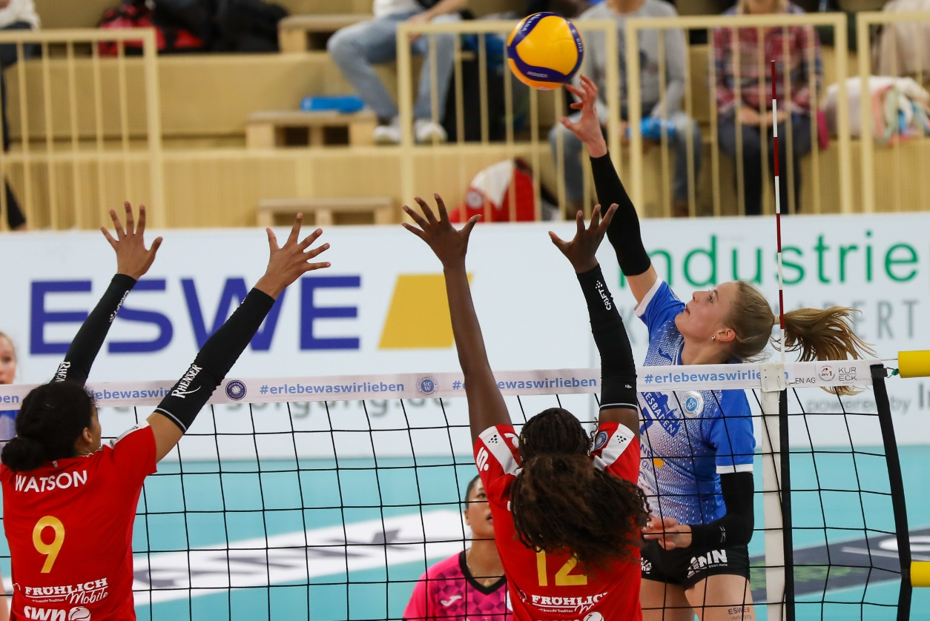
VCW-Außenangreiferin Pia Leweling und ihr Team haben „richtig Bock“ auf das Viertelfinale im DVV-Pokal gegen den USC Münster
Foto: Detlef Gottwald | www.detlef-gottwald.de

Über den VC Wiesbaden
Der 1. Volleyball-Club Wiesbaden e.V. wurde 1977 gegründet und ist spezialisiert auf Frauen- und Mädchenvolleyball. Die professionelle Damen-Mannschaft ist seit 2004 ohne Unterbrechung in der
1. Volleyball-Bundesliga vertreten und spielt ihre Heimspiele in der Sporthalle am Platz der Deutschen Einheit, im Herzen der hessischen Landeshauptstadt. Die bislang größten sportlichen Erfolge des VC Wiesbaden sind der Einzug in das DVV-Pokalfinale in der Saison 2012/2013 und 2017/2018 sowie die Deutsche Vizemeisterschaft in der Saison 2009/2010. Auch die erfolgreiche Nachwuchsarbeit ist Teil des VCW. Aktuell bestehen über 30 Nachwuchs-Teams, die in den vergangenen Jahren zahlreiche Titel bei überregionalen Volleyball-Meisterschaften sowie im Beachvolleyball erkämpften. Als Auszeichnung dafür erhielt der VC Wiesbaden im Jahr 2016 das „Grüne Band“ des Deutschen Olympischen Sportbundes (DOSB).
Der VC Wiesbaden ist Lizenzgeber der unabhängigen VC Wiesbaden Spielbetriebs GmbH, die die Erstliga-Mannschaft stellt. Der Verein ist zudem Mitglied der Volleyball Bundesliga (www.volleyball-bundesliga.de) sowie des Hessischen Volleyballverbands (www.hessen-volley.de). Das Erstliga-Team wird präsentiert von den Platin-Lilienpartnern ESWE Versorgung (www.eswe.com) und OFB Projektentwicklung (www.ofb.de).
Text- und Bildmaterial stehen honorarfrei zur Verfügung – beim Bild gilt Honorarfreiheit ausschließlich bei Nennung des Fotografen. Weitere Pressemitteilungen und Informationen unter: www.vc-wiesbaden.de

